

**中一**

**2023/10/7**

主题二《祖国妈妈我爱你》

”

入园情况：今天来了23位小朋友，7位小朋友请假。

情绪管理：王润川小朋友的情绪有点低落，但在玩区域的时候就好了。其他小朋友都开心的来啦！

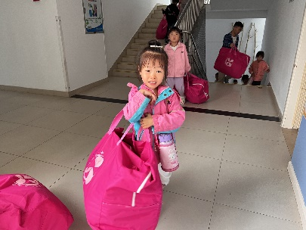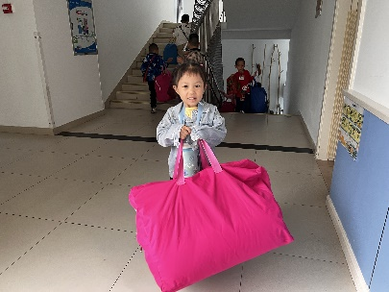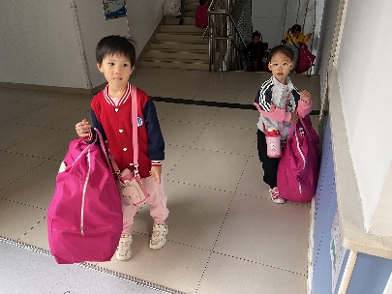

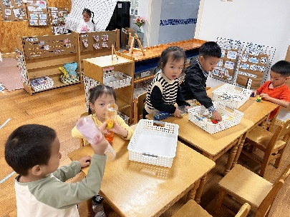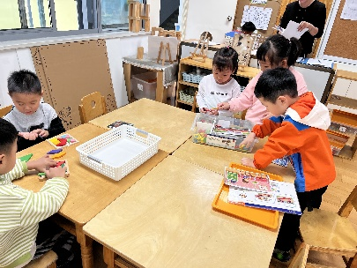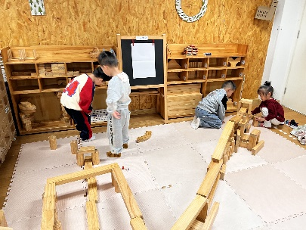

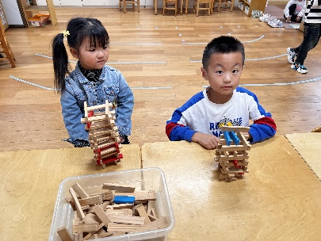

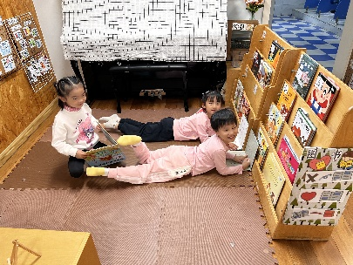

地面建构：杨斯彦、谭成晨、杨赟、高子鱼价位小朋友在搭建长长的轨道。

益智区：孙浩燃和张浩川两位小朋友在用七巧板搭建房子。王熙程、陈雯悦、潘妍伊三位小朋友在玩图形拼图。

桌面建构区：夏天和尚子晴两位小朋友用木片垒高的方式比一比谁搭建的更高。

1. 早操，今天的早操我们是在室内进行的。

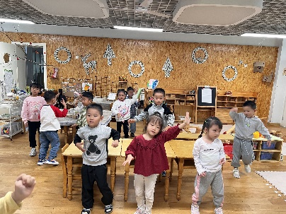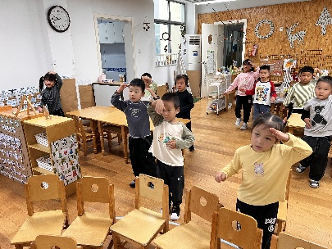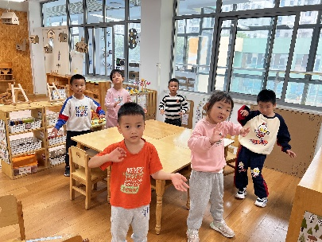

2.综合：《我爱国旗》

五星红旗是我国的国旗，旗面为红色，上面有五颗黄色的五角星，一颗大五角星和四颗小星。是我们中国的标志和象征，五星红旗上的颜色、图案、所在的位置都有其深刻的含义。本次活动主要是引导孩子们在观察国旗的基础上了解其特征和含义和升国旗时的礼仪，激发幼儿热爱国旗的情感。  
 孩子们每天都能在幼儿园里看到飘扬的五星红旗，知道五星红旗是红色的，上面有黄色的星星，但是大部分孩子没有仔细观察过国旗，也不清楚其代表意义。同时孩子们在电视上也看过升旗仪式，但大部分孩子对升旗时的礼仪不是太了解。

3.美术：《斑马》

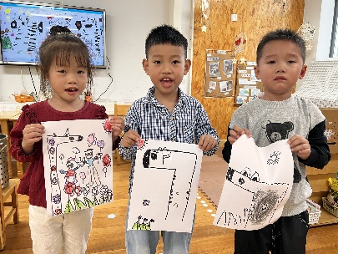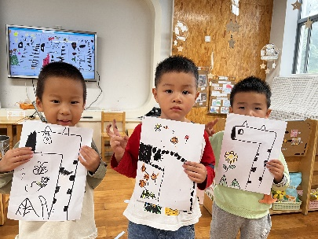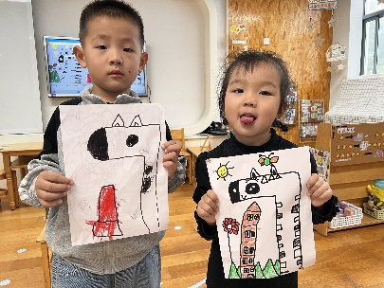

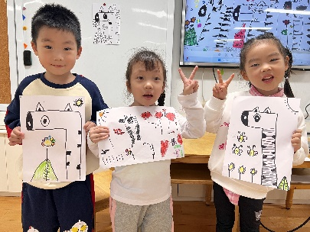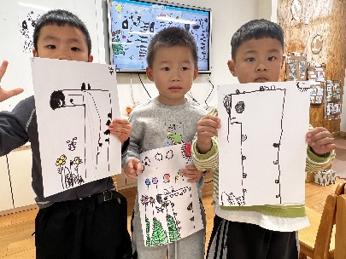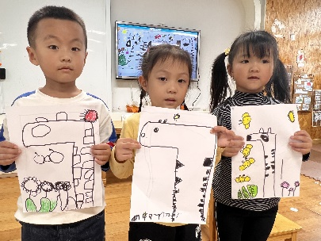

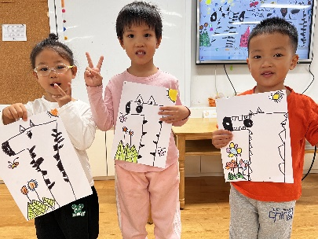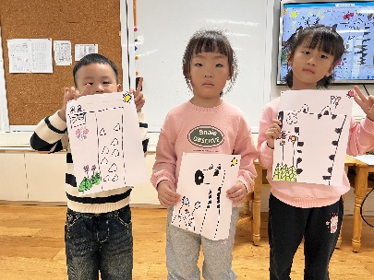

**mmexport1590938236088mmexport1590938236088**

**04生活活动**

**午饭情况**

今天吃得是：番茄龙利鱼，清炒苋菜，西湖牛肉羹。水果：红提、苹果。

**mmexport1590938236088mmexport159093823608805温馨提示**

1.秋天有各种水果和好吃的，如板栗、南瓜、红薯、芋头、柿子、橙子、枣子、橘子等等，如果家里有这些易于保存的食物，麻烦这两天带来哦